« Enregistrer sous », nouveau nom : « Pgm_Oronce2_v2 »

Sur une dalle cachant un trésor, Oronce empoche 150¥.
Lorsqu'Oronce tombe dans le souterrain,on entend un grincement et Oronce perd 200¥.

Modifier les scripts de manière
- à faire afficher la somme d'argent « gagnée » par Oronce à la sortie du labyrinthe., en créant une variable « Gains ».
- à entendre le bruitage lors de sa bascule dans le souterrain.

Briques, blocs, … à disposition :

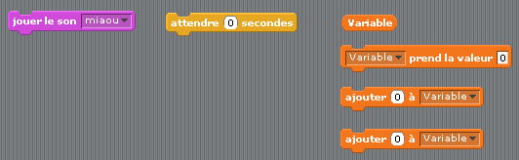

Information pour créer une variable
Dans le menu « Variables », appuyer sur « Nouvelle variable », l'appeler « Gains ».
Une série de briques pour manipuler cette variable apparaît dans le même temps.

Information pour le changement de valeur d'une variable
La valeur attribuée peut être un nombre relatif entré au clavier : 0, 1, 2 … ou la valeur d'un capteur
ou le résultat d'une opération.

Information pour le bruitage
Dans l'onglet « Sons » des scripts d'Oronce, importer le son « Door Close » du dossier « Effects »

« Enregistrer sous », nouveau nom : « Pgm_Oronce2_v3 »
Modifier les scripts de manière à faire afficher le temps de parcours d'Oronce, pour cela, utiliser une variable « Durée ».

Briques, blocs, … à disposition :


